НАСТЕННЫЕ ТЕМАТИЧЕСКИЕ БИЗИБОРДЫ
Бизиборды – это развивающие игровые доски для детей, созданные по методике Монтессори, на которых закреплены различные игрушки и мелкие детали.
Главная задача бизиборда – дать возможность ребенку познавать мир через тактильное восприятие.

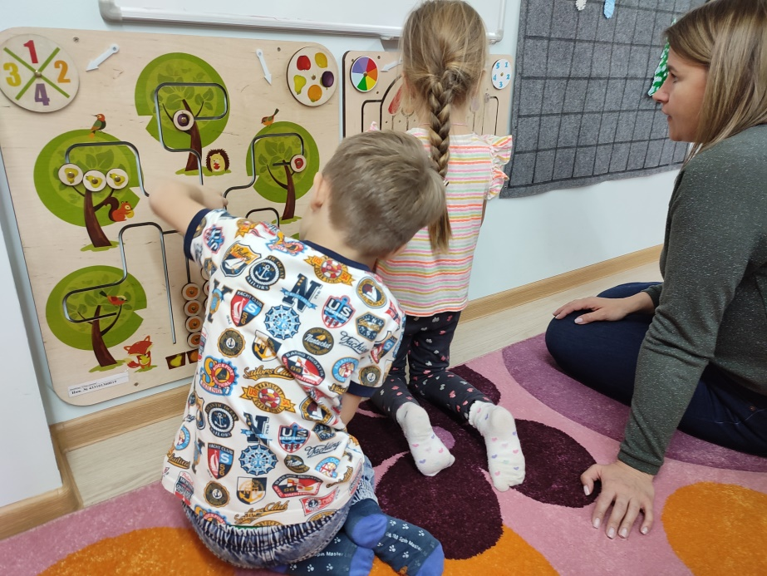

Также есть и ряд других целей, заложенных в бизиборды.
Это развитие:
- мелкой моторики и памяти. Благодаря наличию множества мелких деталей мозг ребенка активно развивается.
- координации движений. Эту функцию выполняют дверные цепочки, защелки, шнуровки, шестеренки, молнии, прорези - «змейки». Ребенок учится управлять руками и направлять движения правильно, чтобы достичь цели – застегнуть молнию, привести фигурку по змейке в нужное положение и пр.
- логики. Здесь работают дверцы, магнитные лабиринты, фонарики, шестеренки. Развивается понимание последовательности действий: нажал кнопку – фонарик загорелся, поднес магнитную ручку – шарик потянулся за ней, открыл замок - открыл дверку – нашел картинку.
- усидчивости. Малышу трудно сосредоточить внимание надолго, а благодаря бизиборду он может заниматься его изучением до получаса.
- воображения. Ребенок придумывает множество вариаций работы с тем или иным оборудованием.
- когнитивной функции.
Таким образом, бизиборд – не просто красивая игрушка, а дидактическая игра с множеством функций, который можно использовать для гармоничного развития ребенка не только воспитателям, но и логопедам, и психологам. Сегодня бизиборд – уже необходимая вещь для развития речи и восприятия мира ребенком.
